Дидактические игры
нравственно – патриотического содержания
Игры
по нравственно-патриотическому
воспитанию
дошкольников


«Путешествие по городу»

Цель:
- упражнять детей в группировке карточек с определенной тематикой;
- расширять знания о родном городе;
- развивать мышление и память.
Ход игры:
Большие карточки педагог раздает детям, маленькие оставляет у себя. Ведущий берет по одной маленькой карточке, показывает ее игрокам и просит внимательно посмотреть на большие карточки. Тот, к кому относится карточка, называет, что изображено на ней и рассказывает все, что знает. Остальные игроки могут дополнять его рассказ.
Игровое правило:
Выигрывает тот, кто первым заканчивает подбор карточек.
Игровое действие:
Поиск нужных карточек.
«Ассоциации»

Цель:
- развивать умение самостоятельно находить отдельные конструктивные решения на основе анализа сооружений;
- расширять знания детей о символике храма;
- развивать у детей мышление и память.
Ход игры:
Педагог раздает детям одну карточку с изображением храма и несколько карточек – схем. Дети внимательно смотрят и подбирают к карточке, с изображением храма, соответствующую карточку – схему. Затем каждый ребенок объясняет свой выбор, говорит, что обозначает та или иная форма храма.
Игровое правило:
Выигрывает тот, кто первым заканчивает подбор карточек.
Игровое действие:
Поиск нужных карточек – схем.

Словесная игра

«Угадай и назови»

Цель:
- развивать эстетическое восприятие икон и духовное видение смыслов изображения;
- формировать у детей представление о главных православных праздниках;
- приобщать к традициям празднования основных православных праздников.
Ход игры:
Ведущий берет по одной карточке, показывает ее игрокам и просит внимательно посмотреть, затем сказать, какой православный праздник изображен на ней. Тот, кто знает, поднимает руку и отвечает. Если ответ верен, ведущий берет следующую карточку; если нет – отвечает другой игрок.
Игровое правило:
Выигрывает тот, кто первым и больше всех правильно назовет праздники.

«Найди пару»
Цель:
- закреплять умение устанавливать отношения между объектами и людьми, работающими на этих объектах;
- развивать зрительную память, восприятие;
- развивать умение анализировать свой ответ.
Ход игры:
Карточки с изображением учреждений города педагог раздает детям, другие – оставляет у себя. Ведущий берет по одной карточке с изображением людей, показывает ее игрокам и просит внимательно посмотреть на карточки, которые находятся у них. Тот, к кому относится эта карточка, называет, что изображено на ней.
Игровое правило:
Выигрывает тот, кто первым заканчивает подбор карточек.
Игровое действие:
Поиск нужных карточек.
«Масленица»

Цель:
- закреплять знания детей о днях масленичной недели, их значений ;
- воспитывать любовь к традициям русского народа;
- развивать память.
Ход игры:

Карточки с цифрами лежат на столе у детей, другие – у педагога. Ведущий берет одну карточку, читает название одного из дней масленичной недели. Дети внимательно слушают и поднимают ту цифру (цифра означает день недели), которая соответствует прочитанному.
Игровое правило:
Выигрывает тот, кто ни разу не ошибется , или ошибется меньше всех
Игровое действие:
Поиск нужных карточек
В комплект игры входит 14 карточек: 7 с цифрами (от 1 до 7) и 7 карточек с названием дней масленичной недели. В игре могут принимать участие от 2 до 10 человек.

1 |  | Встреча
2 |  | Заигрыши
3 |  | Лакомка
4 |  | Перелом (широкий)
5 |  | Тещины вечорки
6 |  | Заловкины посиделки
7 |  | Проводы масленицы, прощенный день

«Сложи картинку»
Цель:
- закреплять знания детей о внешнем виде зданий города;
- учить складывать из частей целое.
Ход игры:
1. Ребенок собирает из частей картинку с видом музея (дома детского творчества, детского сада).
2. Участвуют 2-3 ребенка. Используется несколько комплектов разрезных картинок, части картинок перемешиваются. Дети выбирают нужные части картинок.
Игровое правило:
Выигрывает тот, кто соберет картинки первым.
Игровое действие:
Подбор нужных частей картинок.

«Праздники»
Цель:
- ввести детей в круг основных праздников и духовно-нравственного уклада жизни своего народа;
- развивать логику и мышление.
Ход игры:
Карточки лежат на столе у детей. Дети внимательно смотрят и подбирают соответствующие к друг другу картинки.
Игровое правило:
Выигрывает тот, кто первым осуществить подбор соответствующих карточек.
Игровое действие:
Подбор нужных карточек.
В комплект игры входит 12 карточек: 6 с видом праздников и 6 с основными атрибутами к ним. В игре могут участвовать два игрока и более.

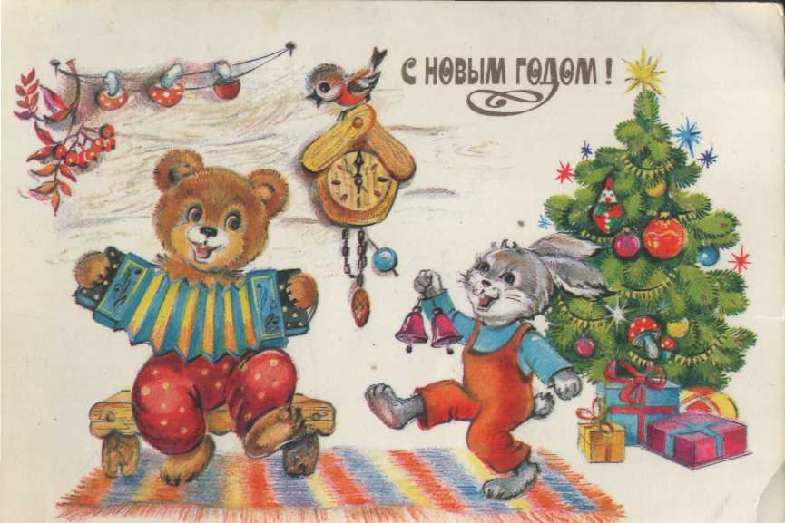

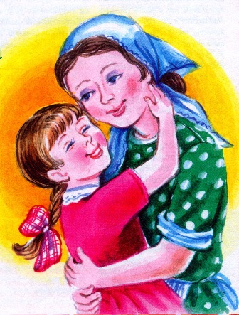

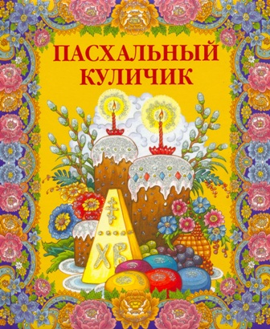
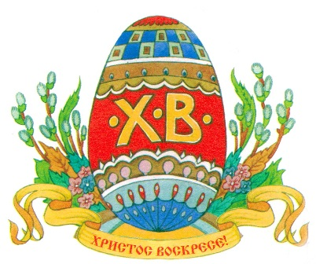

«Угадай-ка»
Цель:
- уточнить и закрепить знание детей о поэтах Кемеровской области;
- развивать умение детей правильно называть автора и его произведения;
- воспитывать интерес и любовь к произведениям кузбасских поэтов.
Ход игры:
1 вариант:
Педагог зачитывает отрывок из произведения, дети называют стихотворение и автора, получают карточку – рисунок, закрывая окошко на своей карте.
2 вариант:
Дети самостоятельно подбирают карты – рисунки произведений поэтов.
Игровое правило:
Выигрывает тот, кто быстрее закроет все окошечки на карте.

«Что за ягода такая»
Цель:
- познакомить детей с видами ягод и учить называть их;
- учить узнавать ягоды, которые произрастают в Кемеровской области;
- развивать у детей внимание, интерес, бережное отношение к растениям.
Ход игры:
1 вариант:
Карточки лежать на столе у детей. Воспитатель называет ягоду, дети показывают нужную карточку.
2 вариант:
Из общего количества карточек дети выбирают те ягоды, которые произрастают в крае.

«Путешествие из прошлого в настоящее»
Цель:
- закреплять знания детей об историческом прошлом и настоящем города, о внешнем виде зданий;
- упражнять детей в умении выделять и называть наибольшее количество отличительных признаков во внешнем виде зданий;
Ход игры:
1 вариант:
В игре могут принимать участие от 2 до 6 детей. Дети берут карточки, внимательно рассматривают их, находят сходства и различия зданий в старом и современном виде. По очереди дети рассказывают о назначении здания для жителей города. За правильный ответ ведущий выдает фишку.
2 вариант:
Детям предлагается по представлению внести изменения во внешний вид здания, представить и рассказать, каким оно станет в будущем.

Игровое правило:
Выигрывает тот, кто соберет больше фишек.

«Кто такой?»
Цель:
- закреплять знания детей о видах животных, занесенных в Красную книгу Кемеровской области;
- воспитывать у детей понимание неповторимости каждого вида животного, необходимости их защищать;
- развивать внимание и память.
Ход игры:
1 вариант:
Из предложенного ряда карточек, дети выбирают тех животных, которые занесены в Красную книгу Кемеровской области.
2 вариант:
Педагог показывает карточку с тем или иным животным, занесенным в Красную книгу Кемеровской области, дети называют его.
3 вариант:
Педагог называет название животного, дети из предложенного ряда карточек выбирают нужную.
Игровое правило:
Выигрывает тот, кто быстрее справится с заданием.

